操作手册
一、用户登录
输入网址：http://218.28.8.34:8084/zcsb/,用户名为身份证号，初始密码为身份证后6位（末位为X的要大写）。
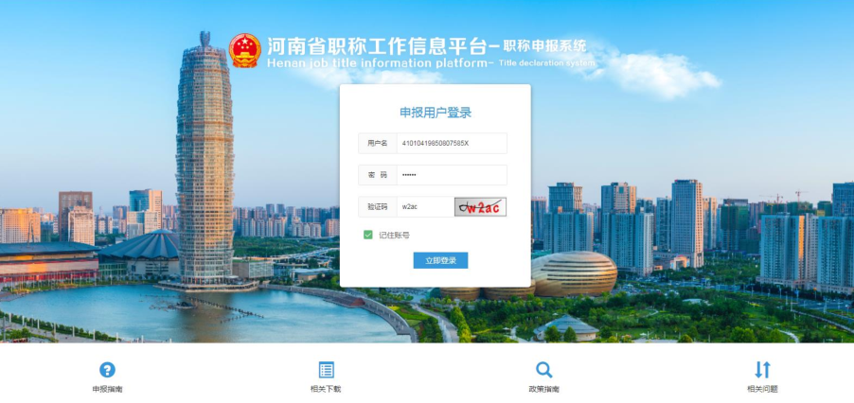
二、修改初始密码
申报人初次登录系统后，要修改登录密码。密码可以设置成任意数字字符。完成后点击“提交更改”按钮。
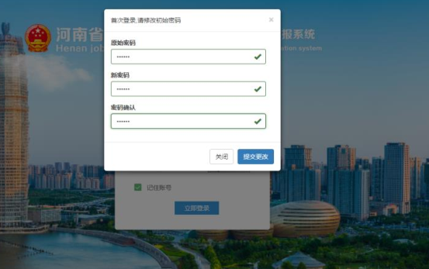
修改成功后，进入申报系统首页。
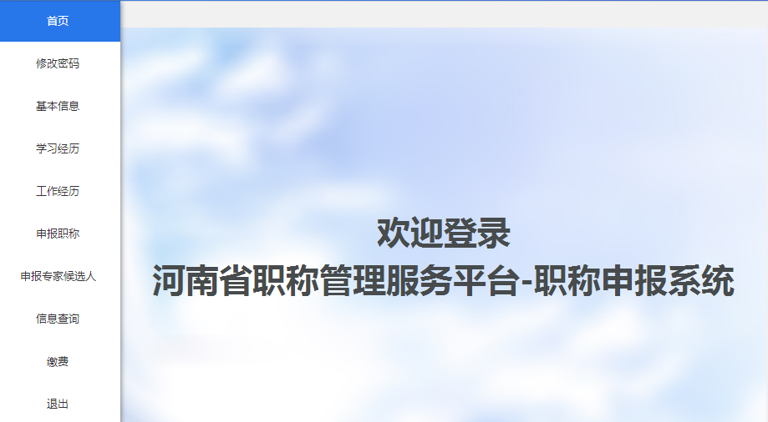

三、填写基本信息
在左侧菜单栏中，点击【基本信息】，进入页面填写个人的基本信息情况。其中，带红色*的为必填项，其他选项可以根据个人情况进行选填。注意上传个人证件照(2寸 )，其他证件的大小单张不要超过2M。证件上传成功之后，旁边会有小图标，点击图标可以进行预览，确保能顺畅打开显示且清晰无误。
基本信息填写完成后，点击下方的“保存”按钮，当出现“保存成功”四个字时，说明保存成功。没有提示之前，不要离开当前页面，以免信息没有保存完整。
四、填写学习经历
点击左侧菜单栏中的【学习经历】，其内有【学习经历】和【培训经历】两个模块，其中【学习经历】为必填项。
点击学习经历下方“+增加”选项，录入相关信息，且上传第一学历、学位及以上的学历、学位证书扫描件。
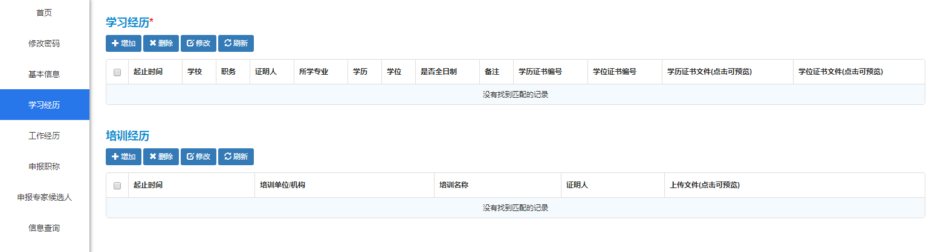
五、填写工作经历
点击左侧菜单栏中的【工作经历】，从第一学历毕业后参加工作的时间填写，工作单位、职务、职称有变更时须分段填写。详点击工作经历下方“+增加”选项，录入相关信息。
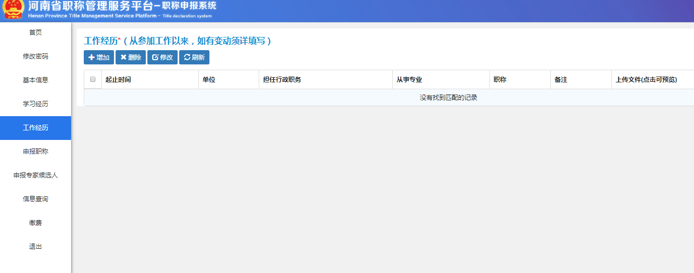
六、申报职称
点击左侧菜单栏中的【申报职称】,弹出“填报须知”窗口，仔细阅读“职称申报材料电子化规范要求”，阅读后点击“同意并进入选择系列”按钮。
在弹出的“请输入申报有关信息”窗口中，申报人姓名和申报人单位已经固定，评审类型选择“评审（正常）”，申报系列选择“高校教师”，申报级别根据自身情况选择“中级”，评委会所在地市选择“省直”，拟报评委会选择“郑州铁路职业技术学院高校教师（实验人员）中级职称自主评审委员会”，选择申报专业和申报职称，区域（城乡）选择“城市”，单位类型选择“公办专科”。点击“进入申报”按钮，确认保存，弹出如下窗口。
若您需修改上述基本信息，在当前页面左上角有“重选系列”四个字，点击进去修改。
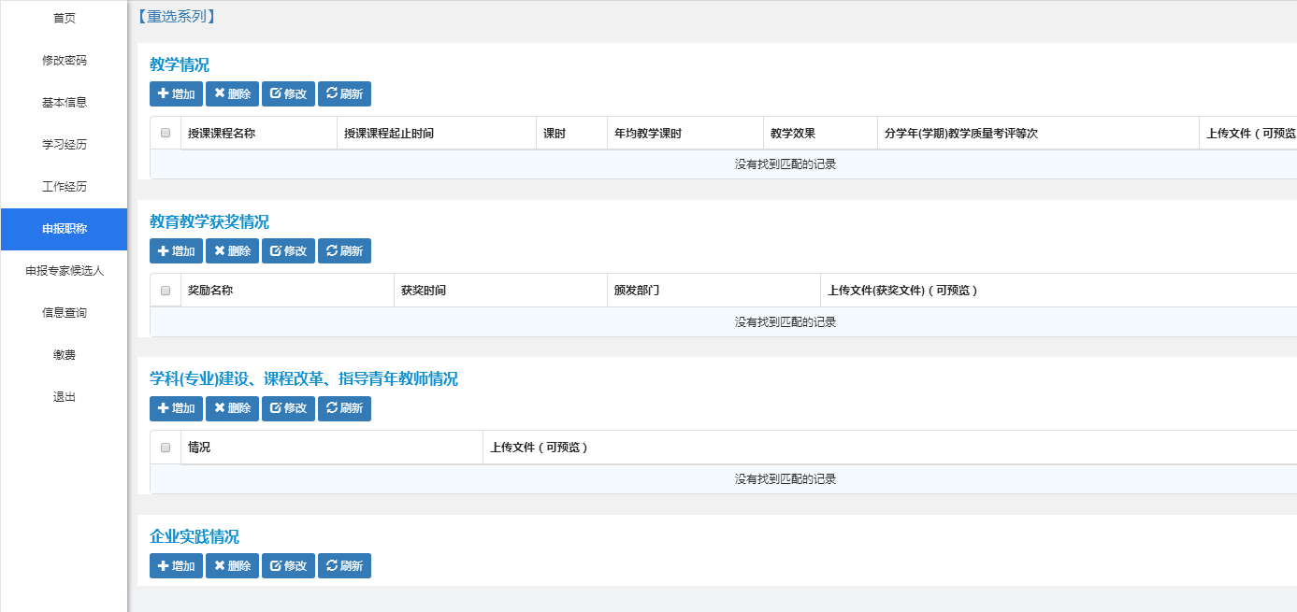
6.1 教学情况
点击教学情况下方“+增加”选项，按年度录入授课课程名称，开始时间，结束时间，课时。
6.2 教育教学获奖情况
点击“+增加”选项，录入奖励名称、获奖时间、颁奖部门，并上传获奖文件、证书等证明材料。
6.3 学科（专业）建设、课程改革、指导青年教师情况
点击“+增加”选项，在授课课程名称中录入学科（专业）建设、课程改革、指导青年教师相关信息，并上传有关证明材料。
6.4 企业实践情况
点击“+增加”选项，在授课课程名称中录入相关信息，并上传有关证明材料。
6.5 研究方向、代表性成果、专家外审情况
点击“+增加”选项，在授课课程名称中录入相关信息，并上传有关证明材料。代表性成果填写鉴定论文信息（正高级申报人员填写两篇，副高级和中级填写一篇），专家外审情况不填写。
6.6 论文
点击“+增加”选项，录入论文的相关信息，并按要求上传检索页、杂志封面、版权页、目录、发表页等证明材料。
6.7 著作
点击“+增加”选项，录入著作的相关信息，并按要求上传检索页、著作封面、版权页、目录、著作电子稿（只上传自己撰写的章节）等证明材料。
6.8 统编规划教材
同著作。
6.9 教育教学项目（课题）
点击“+增加”选项，录入教育教学项目（课题）的相关信息，并按要求上传结项证书等证明材料。
6.10 科研项目（课题）
点击“+增加”选项，录入科研项目（课题）的相关信息，并按要求上传结项证书等证明材料。
6.11 科研奖励
点击“+增加”选项，录入科研奖励的相关信息，并按要求上传获奖证书、表彰文件等证明材料。
6.12 专利
点击“+增加”选项，录入专利的相关信息，并按要求上传专利证书等证明材料。
6.13 辅导学生参加专业技术竞赛获奖
点击“+增加”选项，录入辅导学生参加专业技术竞赛获奖的相关信息，并按要求上传获奖文件、证书等证明材料。
6.14 成果
点击“+增加”选项，录入其他成果的相关信息，并按要求上传有关证明材料。
6.15 个人业务自传
主要填写本人任现职以来的思想政治表现、完成本职工作的质和量以及工作业绩和学术、技术水平等。可以先把填写的内容在word中调整好字体格式，复制粘贴到系统中。请注意不要超过10000各字符。
申报人所有信息填写完之后，可以点击页面下方的“预览信息”按钮，进行预览。确认无误后，点击“提交审核”按钮，在弹出的页面中上传提交个人诚信承诺书（需二级院系签字盖章）。之后，点击“确认上报”按钮，正式提交上报个人申报信息。
- 申报专家候选人
【申报专家候选人】一栏不填写。
八.信息查询
申报人提交完申报信息后，点击左侧菜单栏中的【信息查询】，可以查看当前的申报状态。
有关要求：
- 带红色*的为必填项，必须要填报内容，其他选项可以根据个人情况填报。
- 《评审简表》中未填写的教科研业绩不能在网上申报。
- 同一项目业绩材料，不能重复填报和计算。
- 上传文件必须清晰、方正，上传后必须检查文件是否缺失，不清晰，缺失的需要重新上传。
- 一个材料上传多张图片时，需整合为一个PDF文件上传（单个PDF文件不得超过2M）。
- 如果一个材料上传的PDF文件大于2M,如果一个材料上传的PDF文件大于2M,须拆分为多个文件上传（不超过4个，标明序号，单个文件大小不得超过2M）。多个文件上传时，必须一次性选择上传。逐个上传文件时，后面的将会覆盖前面的文件。
- 建议使用扫描仪其他软件扫描文件，保证清晰度的同时减小文件大小。最好不要直接拍照上传。

人事处
2019年11月25日

